OSAKA PRO TOUR LTD SERIE
De Osaka Pro Tour LTD lijn bevat twee rackets. Één met een hard blad, en één met een zachter blad. Uniek aan deze rackets is dat de 3K carbon-lagen van deze rackets nog een coating van aluminium hebben. Hierdoor zijn de rackets duurzamer en harder, zonder dat dit invloed heeft op het gewicht. De rackets zijn geschikt voor vergevorderde tot professionele spelers.

OSAKA PRO TOUR LTD METALLIC BLACK (POWER FRAME / SOFT TOUCH)
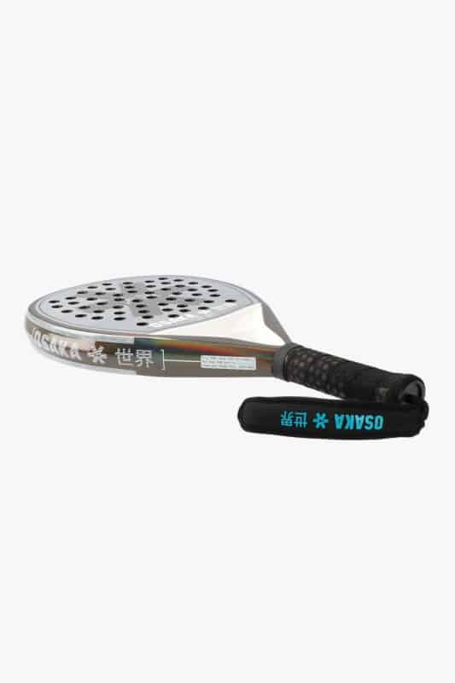
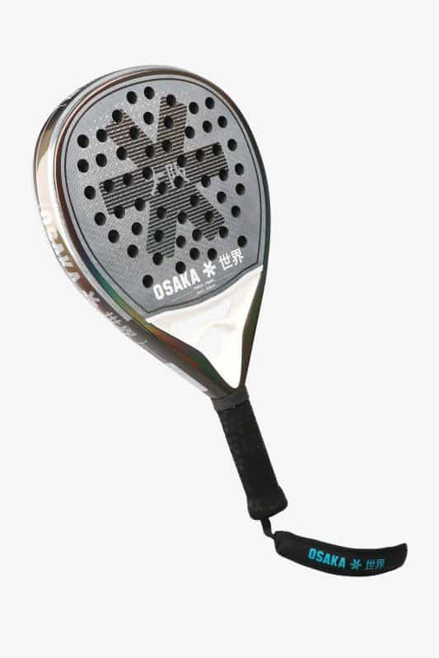
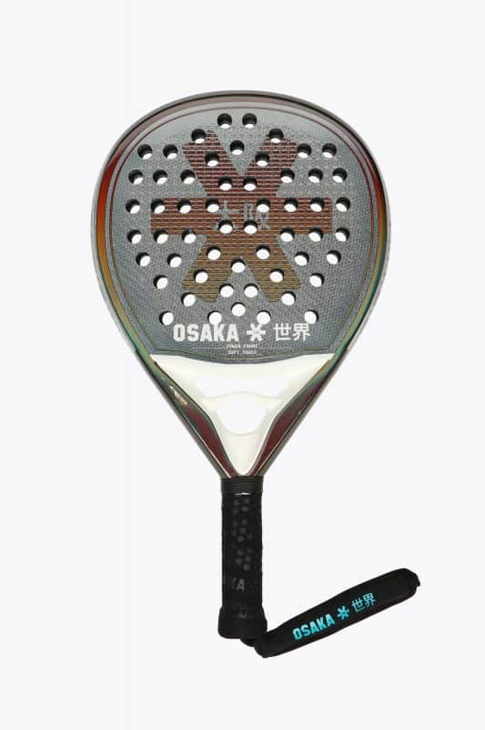
De Osaka Pro Tour LTD Metallic Black is een druppelvormig padelracket en heeft een relatief hoge balans. Het blad is gemaakt van 3K carbon met een aluminium laag. Hierdoor is het racket erg stug. De binnenkant is gemaakt van Medium Density EVA Foam. Dit is een redelijk zacht materiaal. Het racket voelt hierdoor relatief zacht aan maar zal door de stugheid en balans voldoende power bieden. Het blad heeft textuur, waardoor je effectballen gemakkelijk kunt slaan. Door de bovengenoemde eigenschappen is dit racket vooral geschikt voor spelers van gevorderd tot professioneel niveau met een allround of aanvallende speelstijl.

Vorm: | Druppel | Gewicht: | 355-375 gram
Speelstijl: | Allround / Aanvallend | Balans: | Hoog
Hardheid: | Medium | Spelersniveau: | Gevorderd / Professioneel

OSAKA PRO TOUR LTD METALLIC WHITE (POWER FRAME / HARD TOUCH)
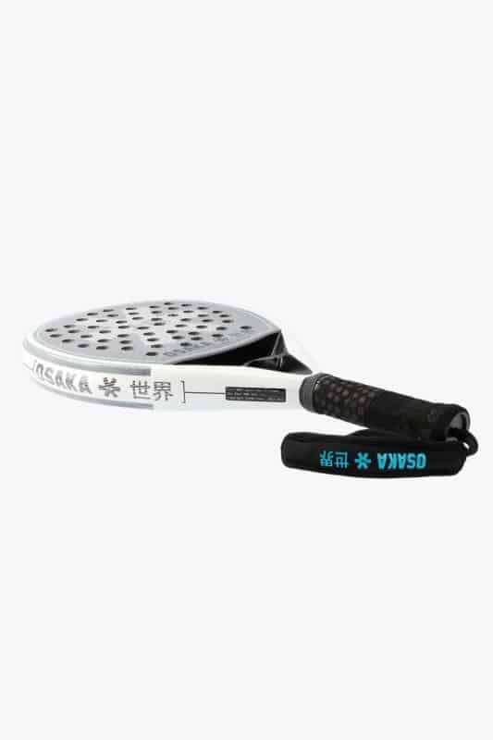
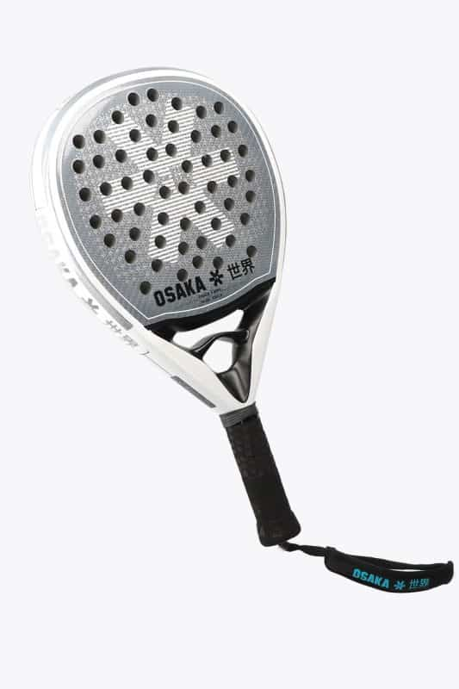
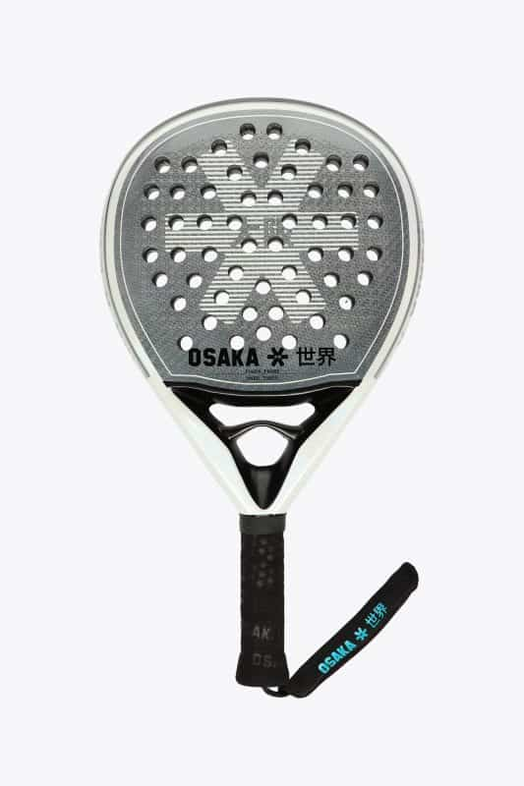

De Osaka Pro Tour LTD Metallic White is een druppelvormig padelracket en heeft een relatief hoge balans. Het blad is gemaakt van 3K carbon met een aluminium laag. Hierdoor is het racket erg stug. De binnenkant is gemaakt van High Density EVA Foam. Dit is een redelijk hard materiaal. De combinatie van de gebruikte materialen zorgt ervoor dat dit racket erg hard aanvoelt. Hierdoor kun je ballen met veel controle en precisie plaatsen en smashes en aanvallende volleys veel power meegeven. De hoge balans geeft ook extra power aan de slagen. De output van het racket is minder, waardoor het lastig is verdedigende ballen te slaan waarbij weinig kracht zit in de slag. Het blad heeft textuur, waardoor je effectballen gemakkelijk kunt slaan. Door de bovengenoemde eigenschappen is dit racket vooral geschikt voor spelers van gevorderd tot professioneel niveau met een aanvallende speelstijl.

Vorm: | Druppel | Gewicht: | 355-375 gram
Speelstijl: | Aanvallend | Balans: | Hoog
Hardheid: | Hard | Spelersniveau: | Gevorderd / Professioneel

De Osaka Pro Tour lijn heeft vier rackets voor de (ver)gevorderde speler. Ze zijn allemaal gemaakt van carbon. Drie van de rackets zijn wat zachter en bieden daarmee meer output en comfort. Één racket uit deze serie heeft een hard racketblad en is vooral gericht op een combinatie tussen controle en power.

OSAKA PRO TOUR ICONIC BLACK & OSAKA PRO TOUR ANALOGUE BLACK – AQUA BLUE (POWER FRAME / SOFT TOUCH)
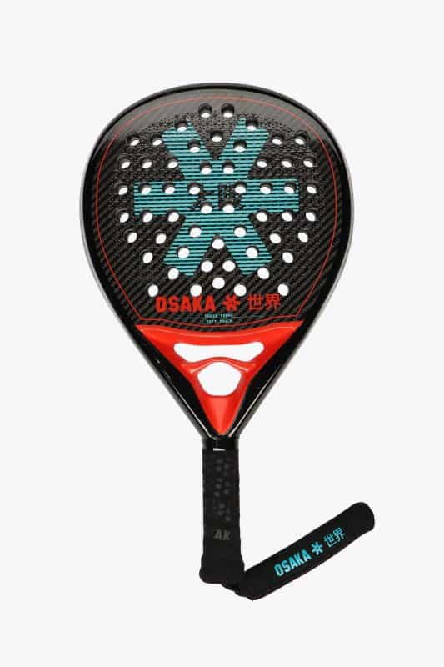
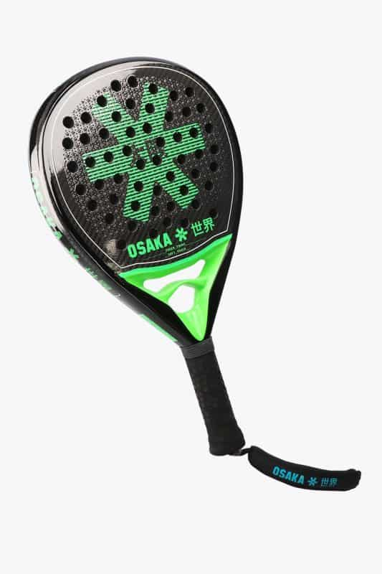
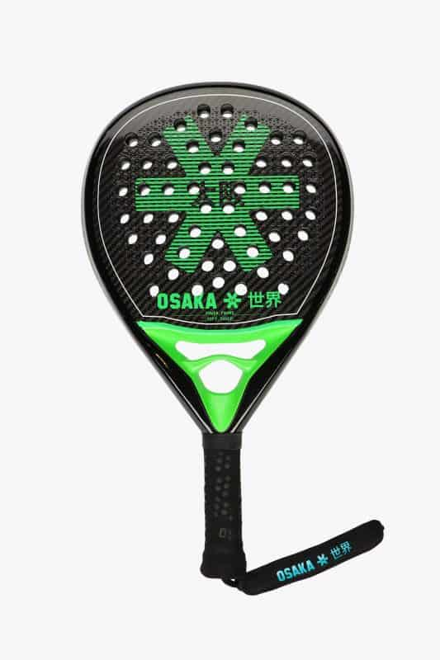

De Osaka Pro Tour met power frame en zachte touch komt in twee kleuren: Iconic Black en Analogue Black – Aqua Blue. Het is een druppelvormig padelracket met de balans in het midden. Het racket lijkt qua materialen en eigenschappen op de Osaka Pro Tour LTD Metallic Black. Het blad is ook gemaakt van 3K carbon, maar mist de aluminium laag, waardoor het iets zal inleveren op power. De binnenkant is gemaakt van Medium Density EVA Foam: een redelijk zacht materiaal. Het racket voelt daardoor redelijk zacht aan, maar zal voldoende power geven aan de aanvallende slagen. Het blad heeft textuur, waardoor je effectballen gemakkelijk kunt slaan. Door de bovengenoemde eigenschappen is dit racket vooral geschikt voor spelers van gevorderd tot vergevorderd niveau met een allround speelstijl.

Vorm: | Druppel | Gewicht: | 355 – 375 gram
Speelstijl: | Allround | Balans: | Midden
Hardheid: | Medium | Spelersniveau: | Gevorderd

OSAKA PRO TOUR ANALOGUE BLACK – OXY RED (POWER FRAME / HARD TOUCH)
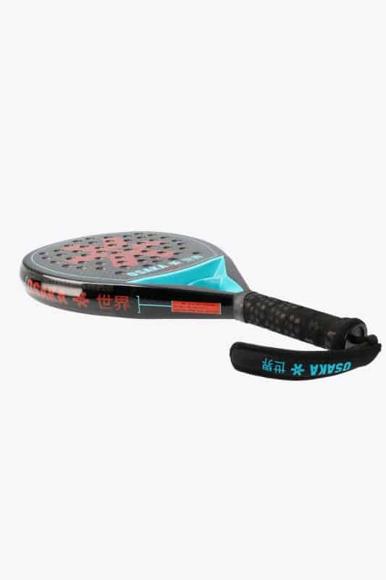
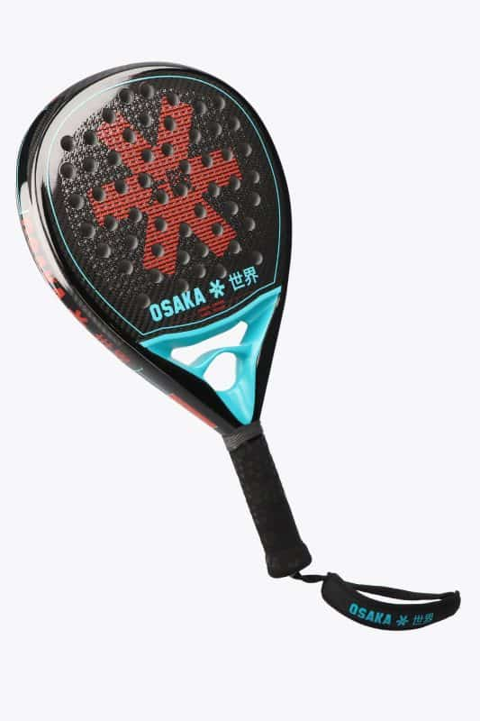
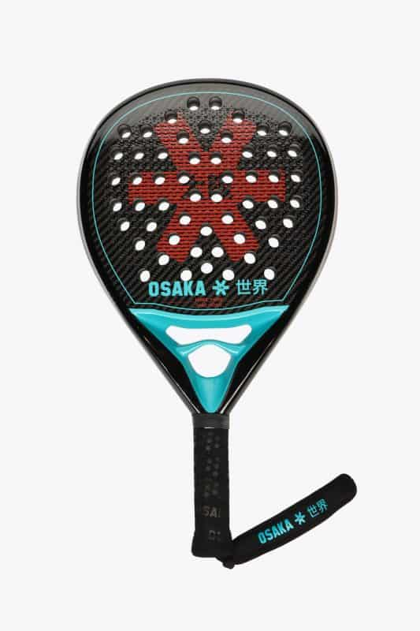

De Osaka Pro Tour Analogue Black – Oxy Red lijkt qua materialen en eigenschappen erg op de Osaka Pro Tour LTD Metallic White. Het is ook een druppelvormig padelracket met een balans relatief hoog in het racketblad. Net als bij de LTD-variant is blad is ook gemaakt van 3K carbon, maar het mist de aluminium laag, waardoor het iets zal inleveren op power. De binnenkant is gemaakt van High Density EVA Foam: een hard en stevig schuim. Het racket is vrij hard. Hierdoor kun je ballen met veel controle en precisie plaatsen en de smashes en aanvallende volleys veel power meegeven. De hoge balans geeft ook extra power aan de slagen. De output van het racket is minder, waardoor het lastig is verdedigende ballen te slaan waarbij weinig kracht zit in de slag. Het blad heeft textuur, waardoor je effectballen gemakkelijk kunt slaan. Door de bovengenoemde eigenschappen is dit racket vooral geschikt voor spelers van gevorderd tot vergevorderd niveau met een aanvallende speelstijl.

Vorm: | Druppel | Gewicht: | 355 – 375 gram
Speelstijl: | Aanvallend | Balans: | Hoog
Hardheid: | Hard | Spelersniveau: | Gevorderd

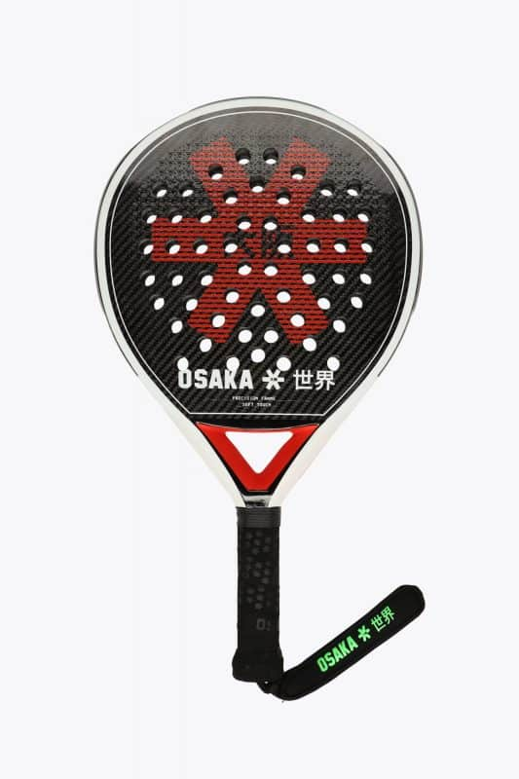
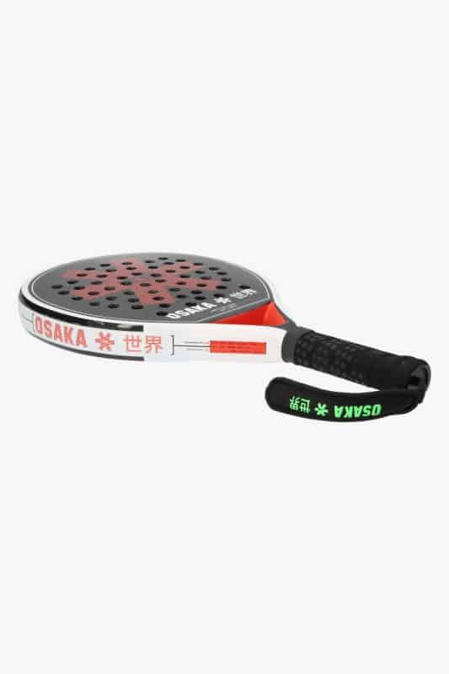
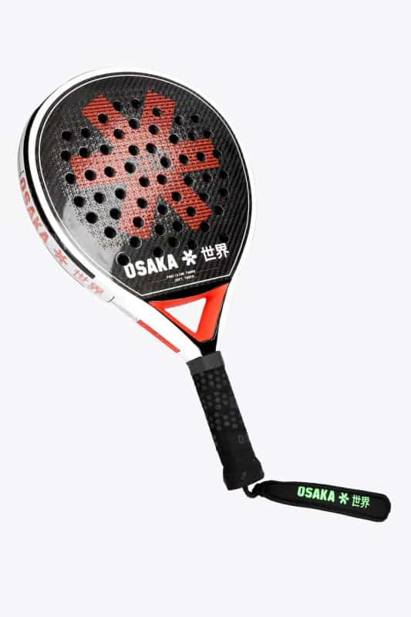
OSAKA PRO TOUR ANALOGUE WHITE – OXY RED (PRECISION FRAME / SOFT TOUCH)

De Osaka Pro Tour Analogue White – Oxy Red is een rondvormig padelracket en heeft een balans net iets onder het midden. Het blad is, net als de andere rackets uit de serie, gemaakt van 3K carbon. De binnenkant is gemaakt van Soft Density EVA Foam. De output zal goed zijn: je kunt verdedigende ballen, zoals lobs, makkelijk voldoende snelheid meegeven. Het racket heeft een vergrote sweetspot, waardoor je ballen die je niet ideaal raakt toch goed kunt plaatsen. Wel is het racket vrij zwaar, maar door de lagere balans is het nog steeds redelijk goed hanteerbaar. Het blad heeft textuur, waardoor effectballen gemakkelijk zijn te slaan. Door de bovengenoemde eigenschappen is dit racket vooral geschikt voor spelers van gevorderd tot vergevorderd niveau met een verdedigende of allround speelstijl.

Vorm: | Druppel | Gewicht: | 370 – 390 gram
Speelstijl: | Verdedigend / allround | Balans: | Laag / Midden
Hardheid: | Zacht | Spelersniveau: | Gevorderd

De Osaka Vision Pro serie bevat rackets die qua eigenschappen erg lijken op de rackets uit de Pro LTD serie. Het grote verschil zit in het gebruikte materiaal: in plaats van 100% 3K carbon voor de buitenkant, bestaan de rackets uit de Vision Pro serie uit een combinatie tussen het zachtere glasvezel en 3K carbon.

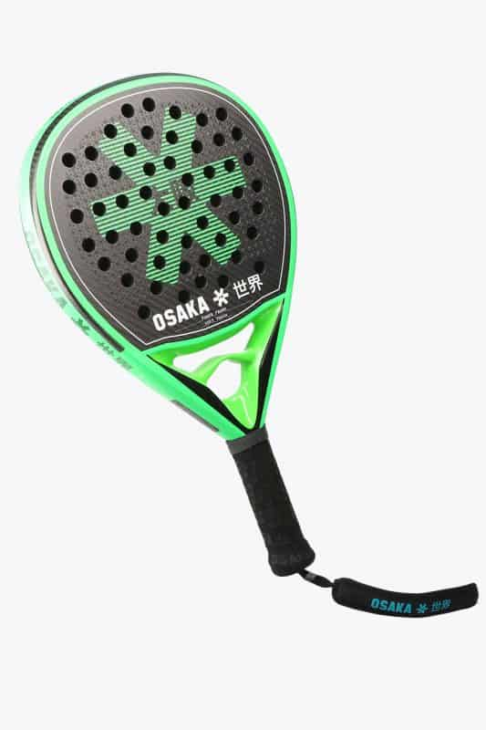
OSAKA VISION PRO ICONIC BLACK & RAISIN RED – AQUA BLUE(POWER FRAME / SOFT TOUCH)
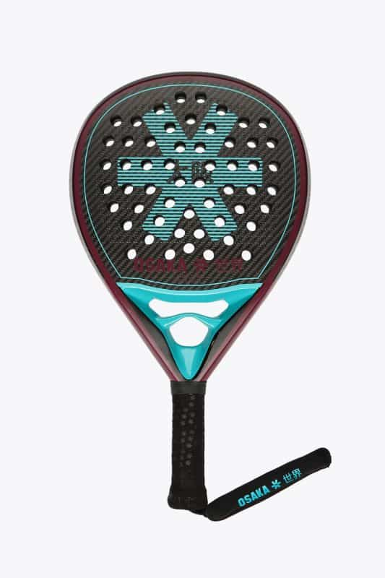
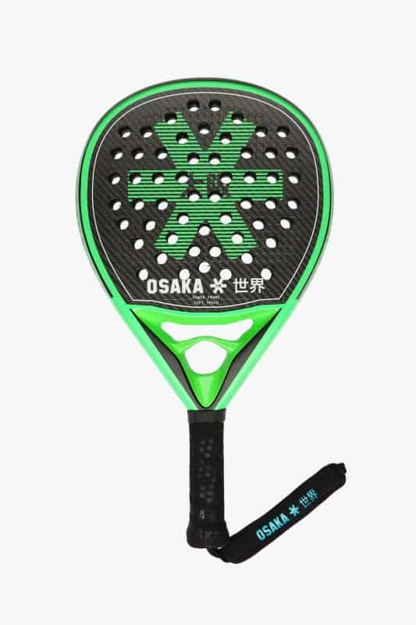

De Osaka Vision Pro met power frame en zachte touch komt in twee kleuren: Iconic Black en Raisin Red – Aqua Blue. Het is een druppelvormig padelracket met een balans in het midden. Het racket lijkt qua eigenschappen op de Osaka Pro Tour met power frame en zachte touch. Het blad is gemaakt van een combinatie tussen glasvezel en 3K carbon, waardoor het padelracket iets zachter is. De binnenkant is gemaakt van Medium Density EVA Foam: een redelijk zacht materiaal. Het racket voelt hierdoor vrij zacht aan, maar zal nog een redelijk power geven aan de aanvallende slagen. Het racket is ook geschikt voor verdedigende slagen: het biedt een goede output. Het blad heeft textuur, waardoor effectballen gemakkelijk zijn te slaan. Door de bovengenoemde eigenschappen is dit racket vooral geschikt voor spelers van gemiddeld tot gevorderd niveau met een allround speelstijl.

Vorm: | Druppel | Gewicht: | 355 – 375 gram
Speelstijl: | Allround | Balans: | Midden
Hardheid: | Zacht / Medium | Spelersniveau: | Gemiddeld / Gevorderd

OSAKA VISION PRO FRENCH NAVY – OXY FIRE (POWER FRAME / HARD TOUCH)
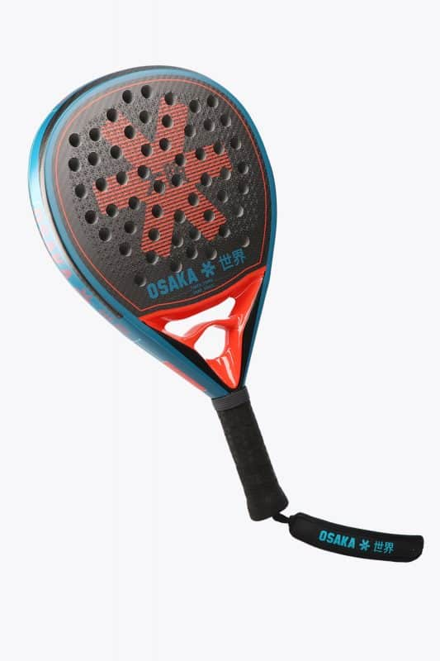
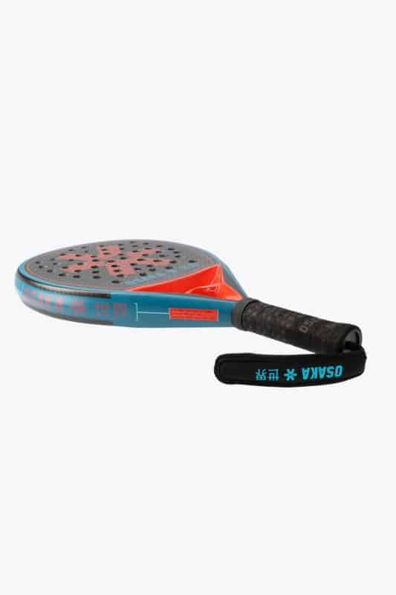
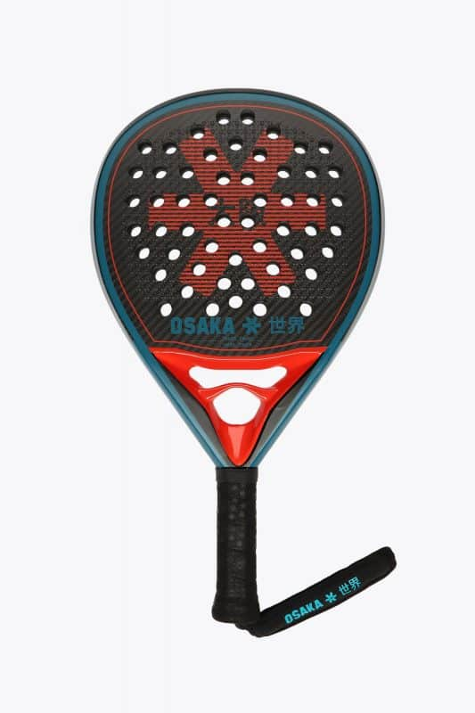

De Osaka Vision Pro French Navy- Oxy Fire lijkt qua materialen en eigenschappen sterk op de Osaka Pro Tour Analogue Black – Oxy Red. Het is ook een druppelvormig padelracket en met een balans relatief hoog in het racketblad. Het racketblad is gemaakt van een combinatie van glasvezel en 3K carbon. De binnenkant is gemaakt van High Density EVA Foam: een redelijk hard materiaal. Het racket is redelijk hard, maar zachter dan de Pro Tour-variant. Doordat het blad relatief zacht is, heeft het racket ook een redelijke output voor de verdedigende ballen. Het blad bevat textuur. Dit racket is met name geschikt voor spelers van gemiddeld tot gevorderd niveau met een allround tot aanvallende speelstijl.

Vorm: | Druppel | Gewicht: | 370 – 390 gram
Speelstijl: | Allround | Balans: | Hoog
Hardheid: | Medium / Hard | Spelersniveau: | Gemiddeld / Gevorderd

OSAKA VISION PRO OXY RED – AQUA BLUE (PRECISION FRAME / SOFT TOUCH)
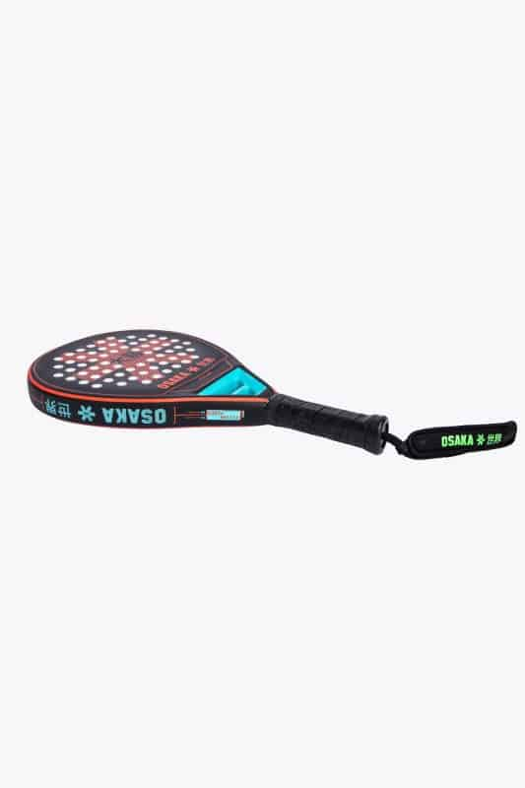
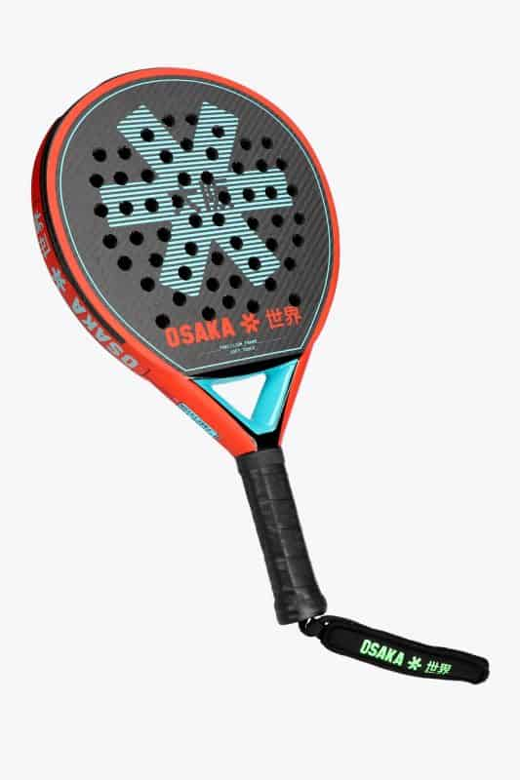
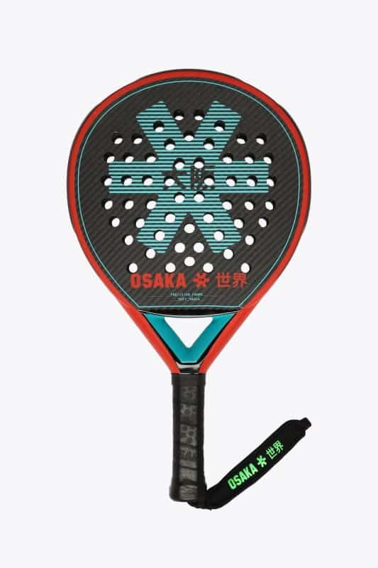

De Osaka Vision Pro Oxy Red – Aqua Blue is een rondvormig padelracket en heeftbalans net iets onder het midden. Het blad is, net als de andere rackets uit de serie, gemaakt van een combinatie tussen glasvezel en 3K carbon. De binnenkant is gemaakt van Soft Density EVA Foam: een zacht materiaal. Het racket is nóg zachter dan haar duurdere tegenhanger uit de Vision Pro serie (Osaka Vision Pro Analogue White – Oxy Red). Door de zachtheid van het racket en de lage balans is het vooral geschikt om verdedigende ballen te slaan. De output zal erg goed zijn: je kunt verdedigende ballen, zoals lobs, makkelijk voldoende snelheid meegeven. Het racket heeft een vergrote sweetspot, waardoor je ballen die je net niet goed raakt toch goed kunt plaatsen. Wel is het racket vrij zwaar, maar door de lagere balans is het nog steeds redelijk goed hanteerbaar. Het blad heeft textuur. Door de bovengenoemde eigenschappen is dit racket vooral geschikt voor spelers van gemiddeld tot gevorderd niveau met een verdedigende speelstijl.
Vorm: | Rond | Gewicht: | 370 – 390 gram
Speelstijl: | Verdedigend | Balans: | Laag / Midden
Hardheid: | Zacht | Spelersniveau: | Gemiddeld / Gevorderd

OSAKA VISION SERIE
Deze lijn is vooral voor spelers van gemiddeld niveau of beginnende spelers met een tennisachtergrond. De racketbladen zijn voor 100% van glasvezel gemaakt, en zijn dus vrij zacht. Hierdoor zijn ze ook wat lichter en dus beter hanteerbaar dan de rackets uit de Pro Tour en Vision Pro series.

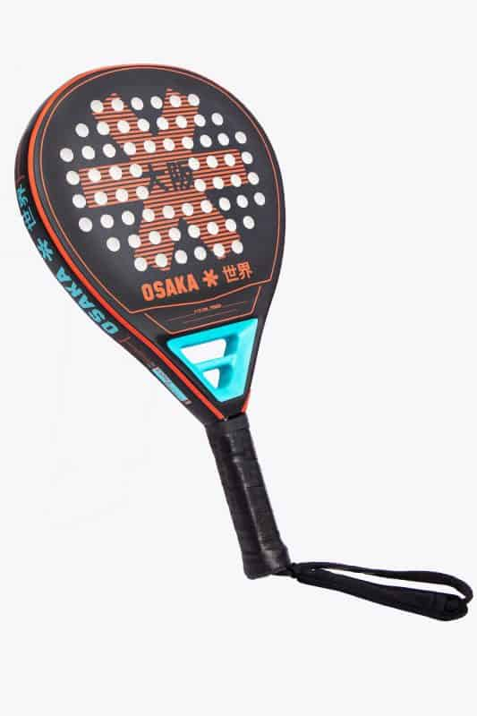
OSAKA VISION OXY FIRE – AQUA BLUE (POWER FRAME)
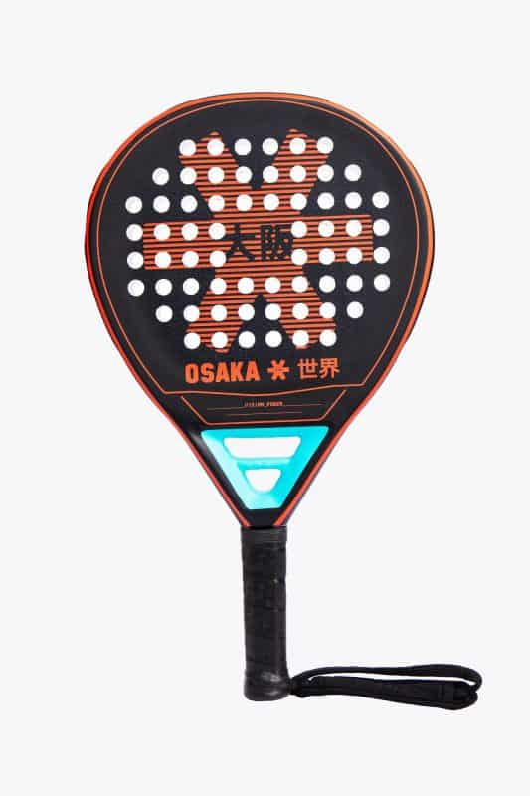

De Osaka Vision Oxy Fire – Aqua Blue is een druppelvormig padelracket en heeft een balans net iets boven het midden. Het blad is gemaakt van glasvezel en voor de binnenkant is Low to Medium Density EVA Foam gebruikt. Hierdoor is het racket vrij zacht, wat zorgt voor een goede output bij verdedigende ballen. De balans zorgt ervoor dat je ballen nog met een redelijke power kunt slaan. Het padelracket is relatief licht, waardoor het goed hanteerbaar is en je het racket makkelijk en snel juist achter de bal kan krijgen. Het racketblad heeft weinig textuur, waardoor het slaan van effectballen lastiger is. Door de bovengenoemde eigenschappen is dit racket vooral geschikt voor spelers van beginnend tot gemiddeld niveau met een allround speelstijl.
Vorm: | Druppel | Gewicht: | 350 – 370 gram
Speelstijl: | Allround | Balans: | Midden / Hoog
Hardheid: | Zacht | Spelersniveau: | Beginner / Gemiddeld

OSAKA VISION JADE GREEN – OXY RED (PRECISION FRAME)
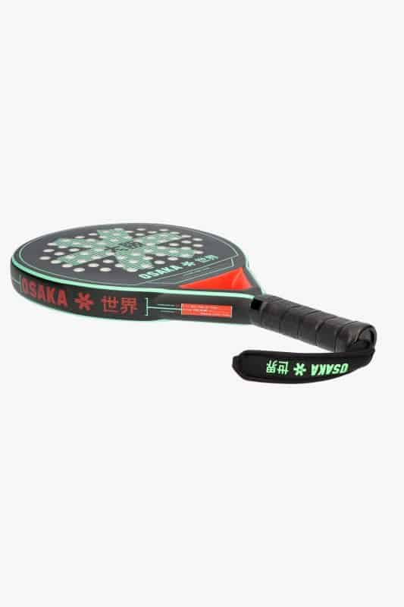
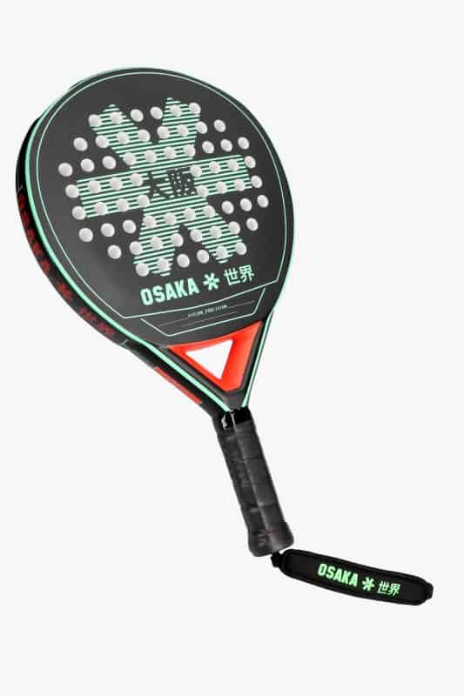
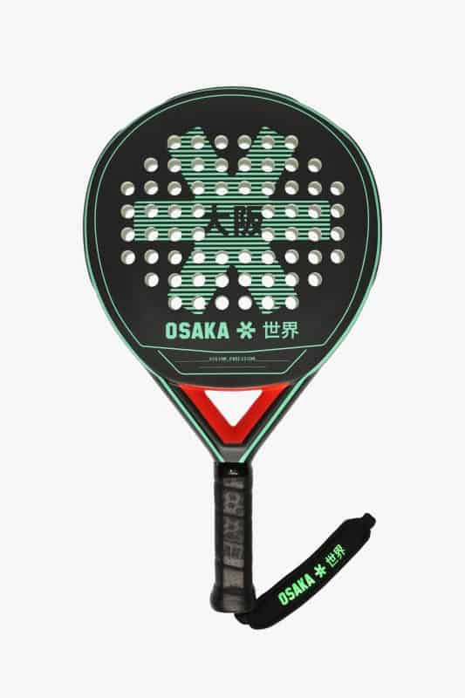

De Osaka Vision Jade Green – Oxy Red is een rondvormig padelracket met de balans iets onder midden. Het blad is gemaakt van glasvezel en voor de binnenkant is Low to Medium Density EVA Foam gebruikt. Hierdoor is het racket vrij zacht, wat zorgt voor goede output voor verdedigende ballen. Door de lage balans en het lage gewicht is het goed hanteerbaar. Je kunt het racket snel bewegen om het toch goed achter de bal te krijgen in moeilijke situaties. Wanneer dit niet lukt helpt de vergrote sweetspot je om de bal toch nog goed te slaan. Het racketblad heeft weinig textuur, waardoor het slaan van effectballen lastiger is. Door de bovengenoemde eigenschappen is dit racket vooral geschikt voor spelers van beginnend tot gemiddeld niveau met een verdedigende speelstijl.
Vorm: | Rond | Gewicht: | 350 – 370 gram
Speelstijl: | Verdedigend | Balans: | Laag / Midden
Hardheid: | Zacht | Spelersniveau: | Beginner / Gemiddeld

OSAKA DESHI SERIES
In deze serie zit één racket, die is bedoeld voor beginnende spelers.

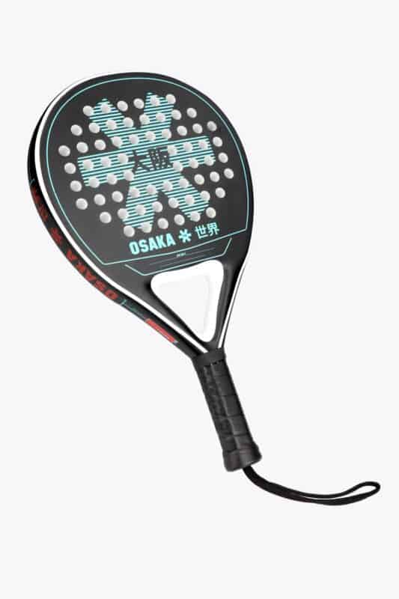
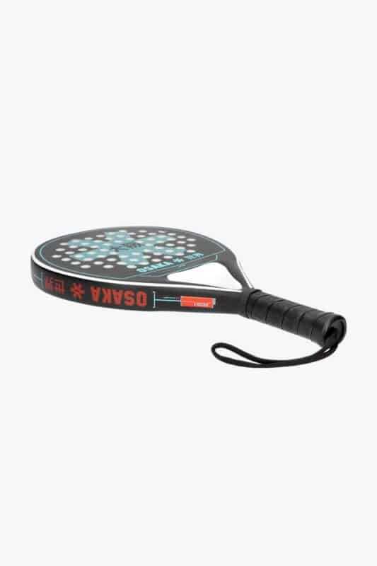
OSAKA DESHI AQUA BLUE
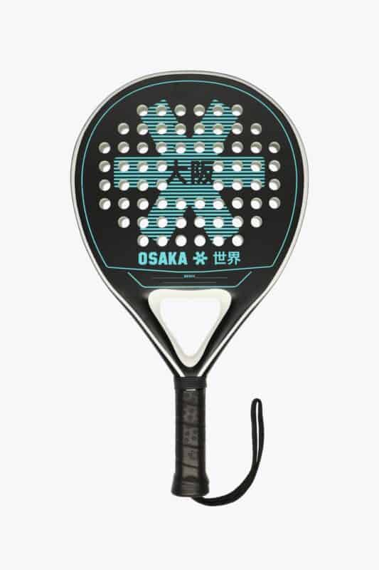

De Osaka Deshi Aqua Blue is een rondvormig padelracket met de balans iets onder midden. Het blad is gemaakt van glasvezel en voor de binnenkant is Low Density EVA Foam gebruikt. Hierdoor is het racket zacht, wat zorgt voor goede output voor verdedigende ballen. Door de lage balans en het lage gewicht is het goed hanteerbaar. Je kunt het racket snel bewegen om het toch goed achter de bal te krijgen in moeilijke situaties. Wanneer dit niet lukt helpt de extra grote sweetspot je om de bal toch nog goed te slaan. Het racket biedt niet veel power aan aanvallende slagen. Het racketblad heeft weinig textuur, waardoor het slaan van effectballen lastiger is. Door de bovengenoemde eigenschappen is dit racket vooral geschikt voor beginnende spelers.
Vorm: | Rond | Gewicht: | 350 – 370 gram
Speelstijl: | Verdedigend | Balans: | Laag
Hardheid: | Zacht | Spelersniveau: | Beginner

